 |  |  | 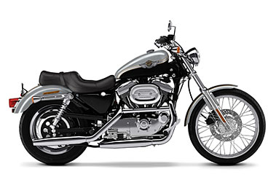

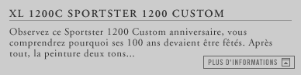

Les couleurs des motos présentées ne sont pas contractuelles. Contactez votre concessionnaire local pour plus d'information concernant les couleurs exacts.
La disponibilité des couleurs est variable d'un concessionnaire à l'autre.
© 2001 - 2004 H-D. Tous droits réservés. Avis juridique. Politique de confidentialité.

